Umfang der Testarbeiten:
- Es müssen nicht alle Klassen und nicht alle Schüler getestet werden.
- Es sind nur Zeugnisarten zu testen, für die auch tatsächlich beschult wird.
- Nicht getestet werden müssen die Schablonen für die BFS_S##### (BFS-Sprachen).
- Vorbereitung
  - Durchführung einer schulscharfen Sicherung
  - Prüfung und ggf. Installation der aktuellen ASV-PARA-Version 2.14.15
  - Wertelisten updaten
- Durchführung des Tests
  - Je Zeugnisart
    - 1 Schüler (männlich) mit Noten
    - 1 Schülerin (weiblich) mit Noten
  - Zeugnisart: Zwischenzeugnis (Schablone mit 12 Fächern)
  - Zeugnisart: Zwischenzeugnis (Schablone mit 18 Fächern)
  - Zeugnisart: Jahreszeugnis (Schablone mit 12 Fächern)
  - Zeugnisart: Jahreszeugnis (Schablone mit 18 Fächern)
  - Zeugnisart: Abschlusszeugnis (Schablone mit 12 Fächern)
  - Zeugnisart: Abschlusszeugnis (Schablone mit 18 Fächern)
  - Zeugnisart: Abschlusszeugnis für Kaufmännische Assistenten
  - Zeugnisart: Abschlusszeugnis + FH-Reife
- Rückmeldung an wegertseder@asv.bayern.de
Bitte füllen Sie dieses Dokument elektronisch aus, verstehen es mit Ihrer Schulnummer und senden Sie es an uns zurück. Danke!
  - Fehlen benötigte Funktionen in den Zeugnissen?
  - Treten Programm-Fehler auf (Code-Abbruch)?
  - Fehler bei Formatierungen, Rechtschreibung?
  - Fehler im Inhalt (z.B. falsche Formulierung)?

Die meisten Einstellungen und ein Großteil der Arbeit ist nur einmal zu machen, wenn Sie die Arbeit mit ASV beginnen. Die Arbeit von Schuljahr zu Schuljahr ist sehr viel geringer als der erste Einrichtungs-Aufwand.
Die Zeugnisse dürfen während der PARA-Phase nicht an Schüler oder Dritte ausgegeben werden. Sie dienen nur dem schulinternen Test. Die neuen Zeugnisse weichen inhaltlich und rechtlich teilweise von den aktuellen amtlichen Zeugnisschablonen aus den KMBeken ab. Sobald die Produktivsetzung der ASV erfolgt, werden die „neuen“ Zeugnisschablonen durch eine neue KMBek als amtlich erklärt (z.B. zeilenweise Wiedergabe der Fächer, Ausblenden Fächer ohne Note, Note als Ziffer, Schriftarten, Formatierung usw.)

Schritt | Beschreibung und Anleitung
1. Grundlagen
1.1 | Onlinedokumentation lesen und auf Verständlichkeit prüfen.  Bitte lesen Sie vorbereitend die Dokumentation. Notieren Sie unverständliche Passagen.  https://www.asv.bayern.de/doku/bers/zeugnisse/start  Bekannte Bugs https://www.asv.bayern.de/doku/bers/zeugnisse/start/bugs  Häufige Fehler https://www.asv.bayern.de/doku/bers/zeugnisse/start/tipps  Anmerkungen: Klicken oder tippen Sie hier, um Text einzugeben. | ☐
1.2 | Herunterladen der Zeugnis-Schablonen und Textbausteine  Aktualisieren Sie die Anwendungsdaten und laden die Zeugnisschablonen und amtlichen Textbausteine herunter.  Anmerkungen: Klicken oder tippen Sie hier, um Text einzugeben. | ☐
1.3 | Kontrolle, ob amtliche Textbausteine übertragen wurden  Öffnen Sie Datei Verwaltung Textbausteine und prüfen für Ihre Schulnummer, ob die Amtlichen Textbausteine angekommen sind. Diese beginnen mit A…  Anmerkungen: Klicken oder tippen Sie hier, um Text einzugeben. | ☐
1.4 | Kontrolle, ob Zeugnisschablonen übertragen wurden  Öffnen Sie Datei Verwaltung Zeugnisschablonen und prüfen für Ihre Schulnummer, ob die Schablonen-Dateien ankommen sind.  Anmerkungen: Klicken oder tippen Sie hier, um Text einzugeben. | ☐
1.5 | Erfassung der Grundeinstellungen (je Schule)  Erfassen Sie laut Dokumentation die Grundeinstellungen je Schule.  https://www.asv.bayern.de/doku/bers/zeugnisse/vorbereitung/grundeinstellungen_schule | ☐
1.6 | Erfassung der Grundeinstellungen (je Klasse)  Erfassen Sie laut Dokumentation die Grundeinstellungen je Klasse. Sie müssen aber nur die Klassen erfassen, bei denen Sie auch Testarbeiten durchführen (siehe oben).  https://www.asv.bayern.de/doku/bers/zeugnisse/vorbereitung/grundeinstellungen_klasse | ☐

2. Testarbeiten
2.0 | Hinweise zum Testen  Oberer Zeugnisteil  - Schulname  - Schuljahr, Klasse  - Schülername, Geburtsdaten, Geburtsort  - Fächer und Reihenfolge der Fächer  Unterer Zeugnisteil  - Bemerkungen benutzen Sie bitte „Bemerkungen Automatisch einfügen“  - Schulort, Zeugnisdatum  - Unterzeichner1 und Unterzeichner 2
2.0 | Auswählen der Zeugnisart  Die Art des Zeugnisses stellen Sie – etwas wenig intuitiv – unten rechts über ein Dropdown-Feld ein. Bei kleinen Monitoren oder einer kleinen Bildschirmauflösung kann es vorkommen, dass dieses Feld nicht vollständig sichtbar ist. Wenn das so ist, müssen Sie das ASV-Fenster maximieren (auf die volle Fläche des Bildschirms erweitern) und ggf. zusätzlich mit den Hilfslinien den rechten Fensterteil passend hinziehen. Es gilt zu unterscheiden:  - unten rechts: Einstellung der Zeugnisart (z.B. Jahreszeugnis oder Abschlusszeugnis)  - oben: Modulbezogene Funktionen > Schablone tauschen (Wechseln zwischen verschiedenen Schablonen derselben Zeugnisart (z.B. Jahreszeugnis Normal, BIK, BVJ, JoA , BS+)  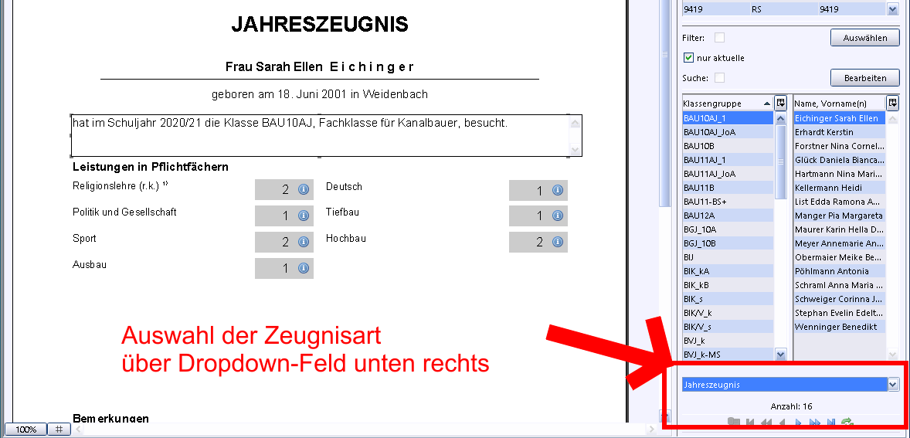
2.1 | Testen von Zwischenzeugnissen  - Bitte testen Sie sowohl die Schablonendatei mit 12 Fächern als auch die mit 18 Fächern. Der Wechsel der Schablonendatei erfolgt über „Modulbezogene Funktionen > Zeugnisschablone austauschen > Haken bei „für alle Schüler tauschen“ ganz unten.  - Prüfen Sie erstmalig ein „normales“ Zwischenzeugnis  - Besonderheit: mit Wahlpflichtfach  - Besonderheit: mit Wahlfach  - Besonderheit: mit Gefährdungsbemerkung  - Besonderheit: mit Gefahr der Abweisung  Anmerkungen: Klicken oder tippen Sie hier, um Text einzugeben. | ☐
2.2 | Testen von Jahreszeugnissen  - Bitte testen Sie sowohl die Schablonendatei mit 12 Fächern als auch die mit 18 Fächern. Der Wechsel der Schablonendatei erfolgt über „Modulbezogene Funktionen > Zeugnisschablone austauschen > Haken bei „für alle Schüler tauschen“ ganz unten.  - Probieren Sie mehrere Varianten des Vorrückens  - Besonderheit: mit Wahlpflichtfach  - Besonderheit: mit Wahlfach  - Besonderheit: Betriebspraktikum  - Besonderheit: mit Gefahr der Abweisung  - Besonderheit: Schüler mit LRS oder sonstiger Störung  Erfassung siehe Dokumentation  - Befreiungen  Anmerkungen: Klicken oder tippen Sie hier, um Text einzugeben. | ☐
2.3 | Testen von Abschlusszeugnissen (ohne FH-Reife)  - Bitte testen Sie sowohl die Schablonendatei mit 12 Fächern als auch die mit 18 Fächern. Der Wechsel der Schablonendatei erfolgt über „Modulbezogene Funktionen > Zeugnisschablone austauschen > Haken bei „für alle Schüler tauschen“ ganz unten.  - Schnittberechnung korrekt?  - Besonderheit: Betriebspraktikum  - Besonderheit: Schüler mit LRS oder sonstiger Störung  Erfassung siehe Dokumentation  Anmerkungen: Klicken oder tippen Sie hier, um Text einzugeben. | ☐
2.4 | Testen von Abschlusszeugnissen (mit FH-Reife)  - Vermutlich wird die falsche Schablonendatei ausgewählt. Der Wechsel der Schablonendatei erfolgt über „Modulbezogene Funktionen > Zeugnisschablone austauschen > Haken bei „für alle Schüler tauschen“ ganz unten.  - Schnittberechnung korrekt?  - Besonderheit: Abweichender Vorsitzender des Prüfungsausschusses  Anmerkungen: Klicken oder tippen Sie hier, um Text einzugeben. | ☐
2.5 | Testen von Abschlusszeugnissen (Kaufmännischer Assistent)  - Vermutlich wird die falsche Schablonendatei ausgewählt. Der Wechsel der Schablonendatei erfolgt über „Modulbezogene Funktionen > Zeugnisschablone austauschen > Haken bei „für alle Schüler tauschen“ ganz unten.  - Schnittberechnung korrekt?  - Besonderheit: Abweichender FH-Noten-Durchschnitt durch manuelle Eingabe  - Besonderheit: Betriebspraktikum  Anmerkungen: Klicken oder tippen Sie hier, um Text einzugeben. | ☐
2.6 | Testen von Urkunden (Verleihung der Berufsbezeichnung)  - Besonderheit: Abweichender Vorsitzender des Prüfungsausschusses  Anmerkungen: Klicken oder tippen Sie hier, um Text einzugeben. | ☐

3. Abschlussarbeiten
3.1 | Onlinedokumentation auf Vollständigkeit prüfen.  Bitte ergänzen Sie Punkte grob, die Ihnen in der Dokumentation gefehlt haben oder die Ihnen trotz der Dokumentation nicht klar geworden sind.  https://www.asv.bayern.de/doku/bers/zeugnisse/start  Anmerkungen: Klicken oder tippen Sie hier, um Text einzugeben.
3.2 | Besonders gut gefallen hat mir …  Anmerkungen: Klicken oder tippen Sie hier, um Text einzugeben.
3.3 | Besonders negativ aufgefallen ist mir …  Anmerkungen: Klicken oder tippen Sie hier, um Text einzugeben.
3.4 | Insgesamt beurteile ich die Zeugniserstellung in der ASV …  Anmerkungen: Klicken oder tippen Sie hier, um Text einzugeben.
3.5 |  | Kontaktdaten des Testers  Schulnummer: Klicken oder tippen Sie hier, um Text einzugeben.  Schulname: Klicken oder tippen Sie hier, um Text einzugeben.  Ansprechpartner: Klicken oder tippen Sie hier, um Text einzugeben.  Telefon / Mail / zeitliche Erreichbarkeit: Klicken oder tippen Sie hier, um Text einzugeben.

